◆蚊媒介感染症とは
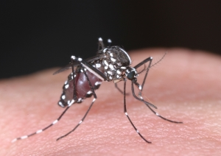
蚊媒介感染症とは、病原体を持った蚊に刺されることによって起こる感染症です。
日本脳炎の他、海外では、デング熱やジカウイルス感染症、チクングニア熱、ウエ
ストナイル熱、マラリアなどがあります。日本脳炎を除き、国内において有効なワ
クチン（予防接種）がなく、予防には、蚊に刺されないようにする対策が有効です。
※ 日本においてもＨ２６年にデング熱の国内感染例が報告されました。
デ ン グ 熱
主な媒介蚊 | ヒトスジシマカ（日本に生息）、ネッタイシマカ
発生地域 | 東南アジア、南アジア、中南米、カリブ海諸国 （Ｈ２８年４月現在）
症 状 | 一般的な症状として、３８℃以上の発熱や頭痛、全身の筋肉痛や関節痛などインフルエンザと似たような症状や、発症３～４日後から赤い発疹が出ることもあります。  通常は発症から１～２週間程度で回復します。ただし、まれに起こる重症化例は「デング出血熱」といって出血症状が出たり、ショック症状が起こったりします。重症化は平熱に戻りかけたときに突然起こる場合が多く、死亡例もあるので適切な診断や治療が重要です。

※ 現在（Ｈ２８年４月）のところ、日本において国内感染例は報告されていません。
ジ カ 熱
主な媒介蚊 | ヒトスジシマカ（日本に生息）、ネッタイシマカ
発生地域 | 中南米、カリブ海地域、オセアニア太平洋諸島、アフリカの一部、タイ  （Ｈ２８年４月現在）
症 状 | 一般的な症状は軽度の発熱、発疹、結膜炎、筋肉痛、関節痛、倦怠感、頭痛などです。感染して全員が発症するわけではなく、症状がないか、症状が軽いため気付かないこともあります。  妊娠中の女性が感染すると胎児に感染する可能性があり、小頭症などの先天性障害を起こす可能性があるとされています。

予防対策は裏面へ⇒



１．蚊の発生を抑えましょう
蚊は水たまりや排水溝などで繁殖し、小さな容器などでも水がたまると蚊が住む環境になります。住まいの周囲の不要な水たまりをなくすことで、発生する蚊の数を減らすことができます。蚊が飛び始める前に、家の周りを点検し、下図のようなものがあれば片付けましょう！
※水をためる必要があるときは、こまめに取り替えましょう。
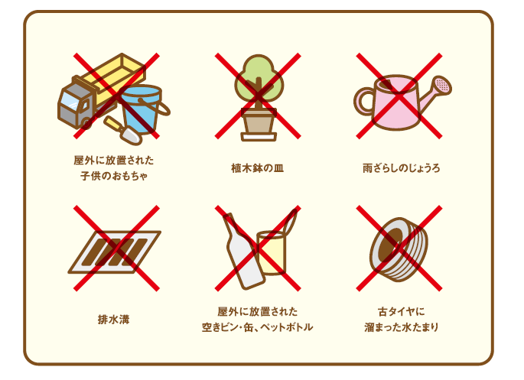
屋外に放置された
子どものおもちゃ
植木鉢の皿
雨ざらしのじょうろ
排水溝
屋外に放置された
空きビン・缶・ペットボトル
古タイヤに
たまった水たまり

２．蚊から身を守りましょう
自分の身を守る方法は、なんといっても「蚊に刺されない」ことです。
屋外では、長袖・長ズボンを着用する、靴下を履き、足を覆う靴を履く等で、肌の露出を少
なくし、虫よけスプレー等を使用するなど、日頃から蚊に刺されない対策をとることを習慣
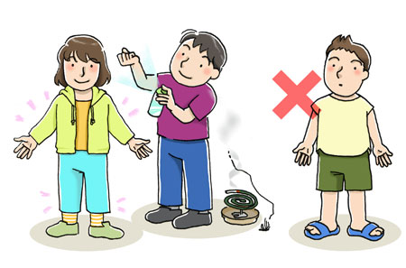
にしましょう。

虫よけスプレー
などを使用！
肌の露出を
控えよう！

相談・検査
発熱、発疹、関節痛が出現したら、蚊媒介感染症の可能性があるので、医療機関を受診してください。海外渡航から帰国した人は特に注意が必要です。

お問い合わせ先 姫路市保健所予防課 ０７９－２８９－１６３５

